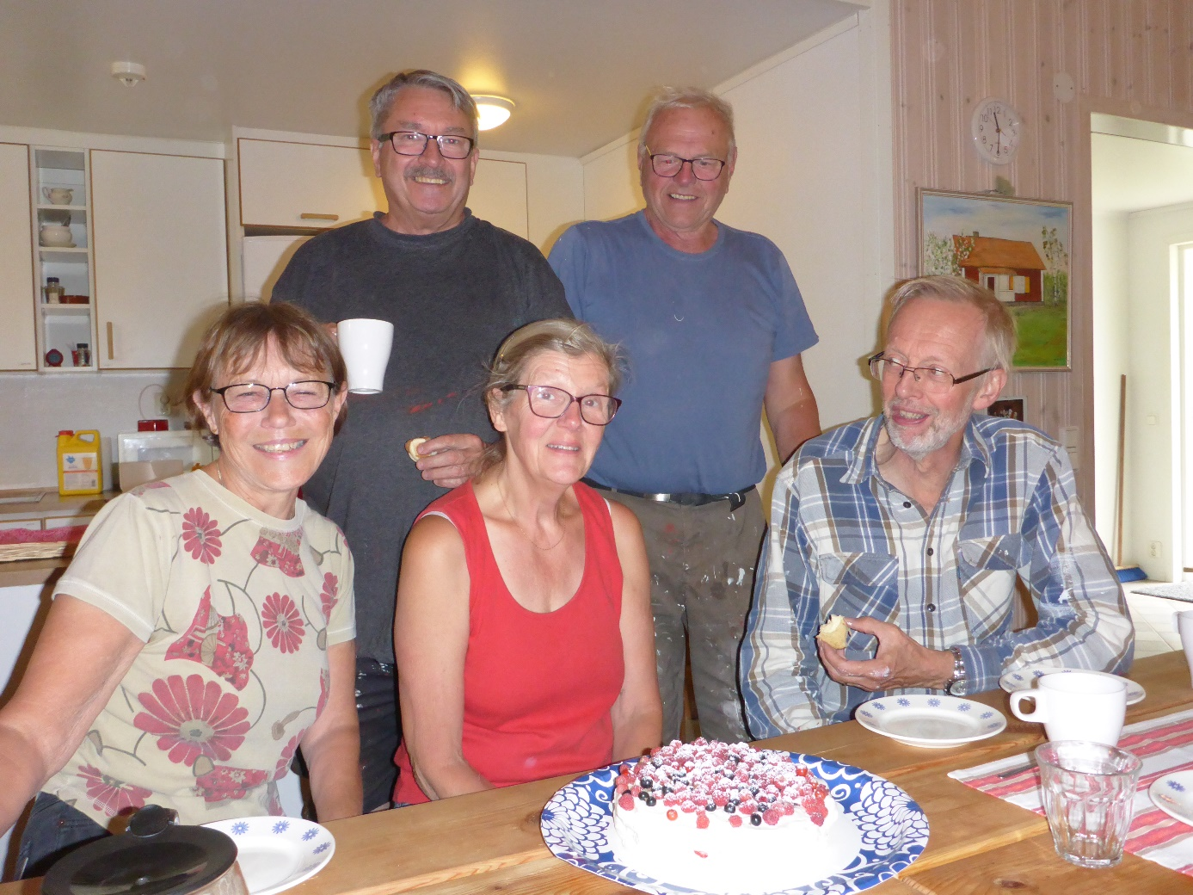
Foto Jens
Ett glatt gäng firar med tårta efter att hela huset målats färdigt på utsidan.

